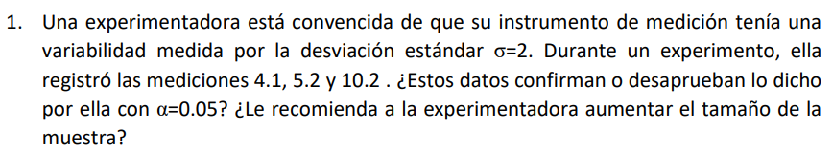

1. Viabilidad de la prueba:

* Las muestras no son normales, pero asumiendo normalidad procedo a aplicar la prueba. Sin embargo, puesto a que no son normales es necesario tomar en consideración que los resultados no sean fiables.

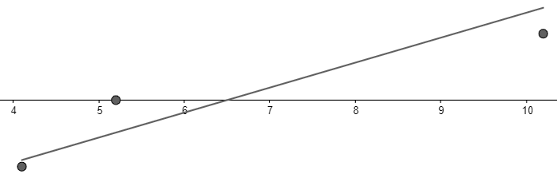

1. Parámetro de interés: $σ^{2}$
2. Hipótesis:
$H_{0}: σ^{2}=4$

$H_{a}:σ^{2}≠4$

3. Significancia: $α=0.05$
4. Estadístico de prueba:

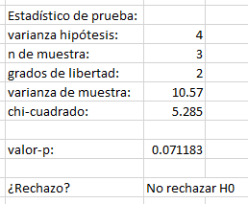

* Criterio de rechazo: rechazar $H_{0}$ si $valor-p≤α.$ No rechazar $H_{0}.$

1. Conclusión:
   * Con significancia 0.05 no podemos afirmar que la desviación estándar sea diferente de 2, por lo que lo más probable es que la varianza sea 2 y que no existe una diferencia estadísticamente significativa.

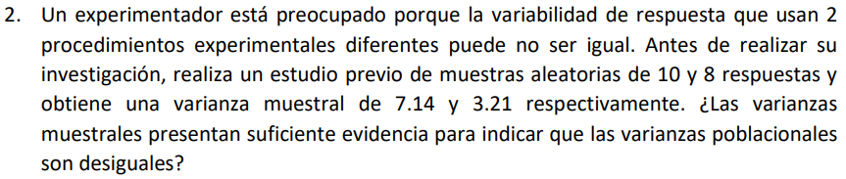

1. Viabilidad de la prueba:

* Asumiendo normalidad procedo a aplicar la prueba de dos varianzas. Como recomendación se debe analizar los datos que produjeron las varianzas para normalidad para considerar si son normales y qué tan fiables sean los resultados de nuestra prueba.

1. Parámetro de interés: $\frac{σ_{1}^{2}}{σ_{2}^{2}}$
2. Hipótesis:
$H_{0}: \frac{σ_{1}^{2}}{σ_{2}^{2}}=1$

$H_{a}: \frac{σ_{1}^{2}}{σ_{2}^{2}}≠1$

3. Significancia: $α=0.05$
4. Estadístico de prueba:

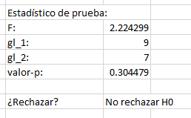

* Criterio de rechazo: rechazar $H_{0}$ si $valor-p≤α.$ No rechazar $H_{0}.$

1. Conclusión:
   * Con significancia 0.05 no podemos afirmar que las varianzas sean diferentes por lo que es más probable que sean estadísticamente iguales y no hay una diferencia estadísticamente significativa.

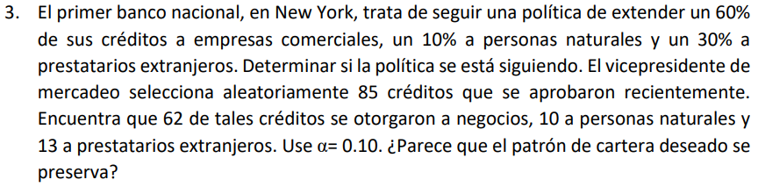

1. Viabilidad de la prueba:

* Se procede a aplicar la prueba de bondad y ajuste para proporciones.

1. Parámetro de interés: Proporciones.
2. Hipótesis:
   1. $H_{0}:$ Los datos siguen una distribución multinomial.
   2. Los datos NO siguen una distribución multinomial.
3. Significancia: $α=0.10$
4. Estadístico de prueba:

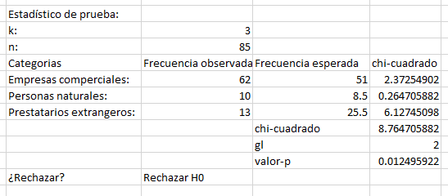

* Criterio de rechazo: rechazar $H_{0}$ si $valor-p≤α.$ Rechazar $H_{0}$.

1. Conclusión:

* Con significancia 0.10 se puede afirmar que el patrón de cartera deseado no se preserva.

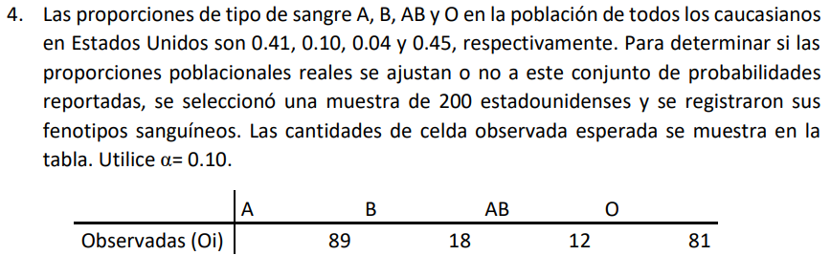

1. Viabilidad de la prueba:

* Nos preguntan si los datos siguen las proporciones por lo que procedemos a aplicar una prueba de bondad de ajuste para proporciones.

1. Parámetro de interés: Proporciones.
2. Hipótesis:
   1. $H_{0}:$ Los datos siguen una distribución multinomial.
   2. Los datos NO siguen una distribución multinomial.
3. Significancia: $α=0.10$
4. Estadístico de prueba:

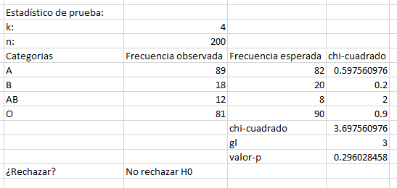

* Criterio de rechazo: rechazar $H_{0}$ si $valor-p≤α.$ No rechazar.

1. Conclusión:

* Con significancia 0.10 no se puede afirmar que las proporciones de sangre esperadas sean diferentes de las observadas por lo que probablemente la frecuencia observada y la esperada sean iguales y no haya diferencia estadísticamente significativa.

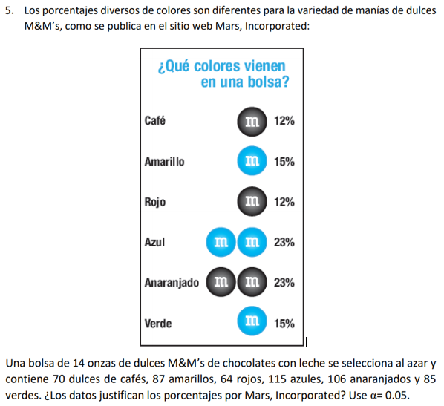

1. Viabilidad de la prueba:

* Nos plantean la pregunta acerca de proporciones y comparar observados con esperados por lo que procedemos a hacer prueba de bondad de ajuste de proporciones.

1. Parámetro de interés: Proporciones.
2. Hipótesis:
   1. $H_{0}:$ Los datos siguen una distribución multinomial.
   2. $H_{a}:$ Los datos NO siguen una distribución multinomial.
3. Significancia: $α=0.05$
4. Estadístico de prueba:

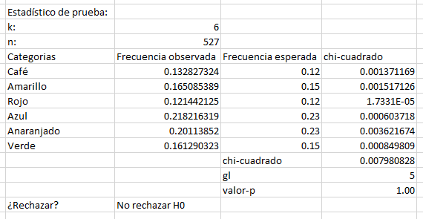

* Criterio de rechazo: rechazar $H_{0}$ si $valor-p≤α.$ No rechazar.

1. Conclusión:

* Con significancia 0.05 no se puede afirmar que los datos observados difieran de una manera estadísticamente significativa con respecto de los datos esperados por lo que probablemente las proporciones propuestas por Mars son justificadas puesto a que no hay evidencia suficiente para decir que no son justificadas.

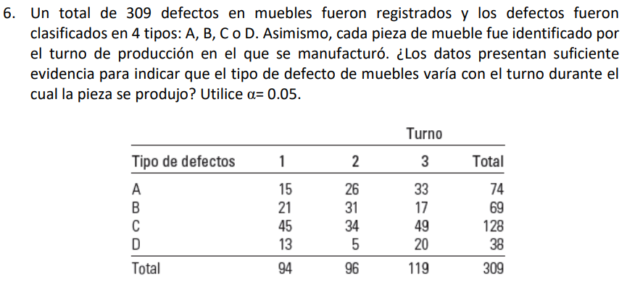

1. Viabilidad de la prueba:

* Procedemos a aplicar la prueba de independencia $χ^{2}$.

1. Parámetro de interés: Independencia.
2. Hipótesis:
   1. $H_{0}:$ El tipo de defecto en los muebles es un evento independiente al turno en el cual se produjo.
   2. $H_{a}:$ El tipo de defecto en los muebles NO es un evento independiente al turno en el cual se produjo.
3. Significancia: $α=0.05$
4. Estadístico de prueba:

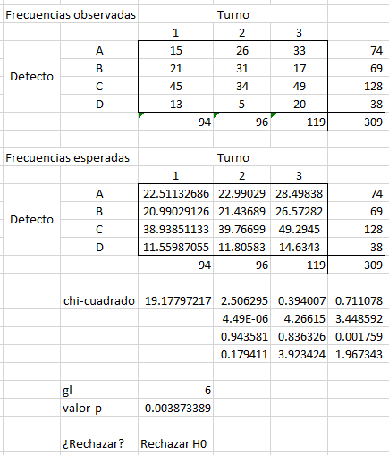

* Criterio de rechazo: rechazar $H_{0}$ si $valor-p≤α.$ Rechazar $H_{0}$.

1. Conclusión:

* Con significancia 0.05 podemos afirmar que el tipo de defecto en los muebles no es un evento independiente del turno por lo que implica que el tipo de defecto en los muebles es un evento dependiente a el turno en el cual la pieza se produjo.

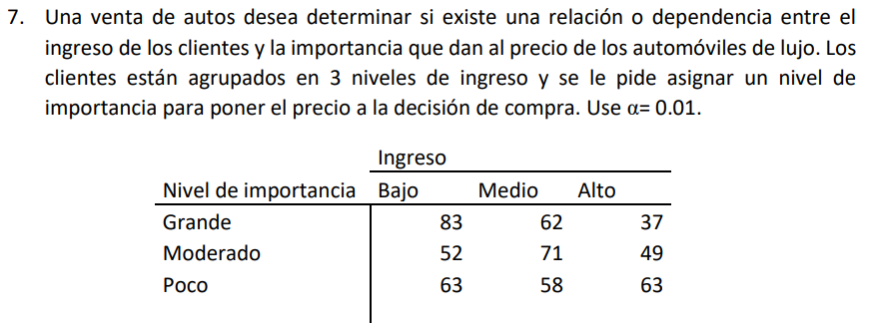

1. Viabilidad de la prueba:

* Se procede a aplicar la prueba de independencia $χ^{2}.$

1. Parámetro de interés: Independencia.
2. Hipótesis:
   1. $H_{0}:$ El ingreso de los clientes es independiente a la importancia que dan al precio de los automóviles de lujo.
   2. $H_{a}:$ El ingreso de los clientes NO es independiente a la importancia que dan al precio de los automóviles de lujo.
3. Significancia: $α=0.01$
4. Estadístico de prueba:

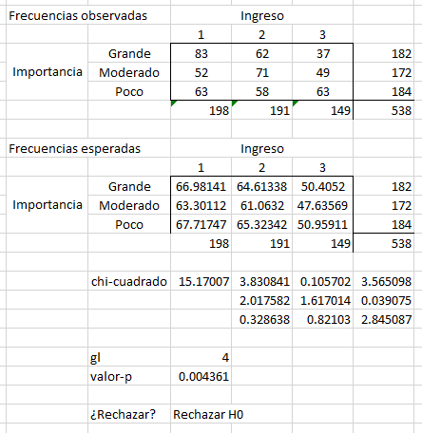

* Criterio de rechazo: rechazar $H_{0}$ si $valor-p≤α.$ Rechazar $H_{0}.$

1. Conclusión:

* Con significancia 0.01 podemos afirmar que hay dependencia entre el nivel de ingreso de los clientes y la importancia que le dan al precio de los autos de lujo.

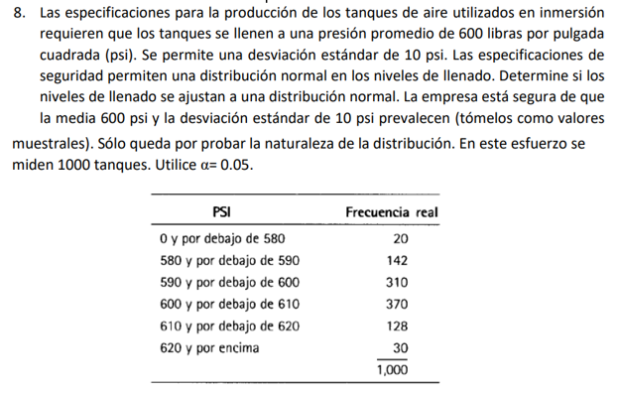

1. Viabilidad de la prueba:

* Probar si pertenecen a datos normales.

1. Parámetro de interés: $χ^{2}$ (chi cuadrado).
2. Hipótesis:
   1. $H_{0}:$ Los datos pertenecen a una distribución normal.
   2. $H_{a}:$ Los datos NO pertenecen a una distribución normal.
3. Significancia: $α=0.05$
4. Estadístico de prueba:

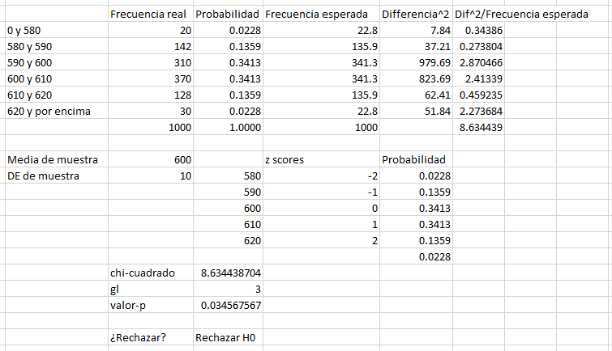

* Criterio de rechazo: rechazar $H_{0}$ si $valor-p≤α.$ Rechazar $H_{0}.$

1. Conclusión:

* Con significancia 0.05 podemos afirmar que la producción de tanques no tiene una distribución normal con media de 600 y desviación estándar de 10.